
TOBB EKONOMİ VE TEKNOLOJİ ÜNİVERSİTESİ
Bilgisayar / Yapay Zekâ Mühendisliği
BİL 495 — YAP 495

Analysis Report
Analiz Raporu
Sistemin modeli: kullanıcı senaryoları, use-case, sınıf modeli, dinamik modeller, UI

Proje Adı | Yapay Zeka Destekli Biyomekanik Teknik Vuruş ve Atış Analizi
Takım Üyeleri | Rıdvan Umut Ünal 221101008  Yusuf Mirza Çoban 221101003  Emirhan Gül 221101073  Utku Karatepe 221101071  Taha Denizbek Tavlan 221101062
Danışman | YOK
Akademik Dönem | 2026 Yaz Dönemi
Teslim Tarihi | 12.07.2026

1. Giriş 3
1.1. Hedef Kullanıcı Profili 3
2. Önerilen Sistem 4
2.1. Genel Bakış 4
2.1.1. Functional Requirements 4
2.1.2. Nonfunctional Requirements 6
2.1.3. Pseudo requirements 6
3. Sistem Modelleri 7
3.1. Senaryolar 7
3.2. Use Case Modeli 8
3.2.1. Aktörler 8
3.2.2. Use Case'ler ve Açıklamaları 9
3.3. Nesne ve Sınıf Modeli 10
3.3.1. Alan Sınıfları 10
3.3.2. İlişkiler ve Çokluklar 11
3.4. Dinamik Modeller 13
3.4.1. Sıra Diyagramı — Analiz Süreci 13
3.4.2. Etkinlik Diyagramı — Uçtan Uca İşleme Hattı 13
3.5. Kullanıcı Arayüzü — Navigasyon ve Mockup'lar 15
3.5.1. Ekranlar 15
3.5.2. Navigasyon Akışı 16
4. Sözlük 18
5. Kaynakça 20
6. Araçlar ve Metodoloji 21

1. Giriş
Bu Analiz Raporu, "Yapay Zeka Destekli Biyomekanik Teknik Vuruş ve Atış Analizi" projesinin sistem modelini ortaya koymaktadır. Raporun amacı, sistemin nasıl çalışacağından ziyade ne yapacağını kullanıcı senaryoları ve yapısal modeller üzerinden netleştirmektir. Bu metin bir tasarım dokümanı değil; sistemi inşa edecek olan geliştirici ekip ile projenin değerini değerlendirecek olan hedef kullanıcılar ve akademik danışman arasında ortak anlayış sağlayan bir kontrattır.
Projenin temel amacı; beyzbol atış ve vuruş mekaniklerini pahalı donanımlara ihtiyaç duymadan, tek kameralı (monoküler) 2B RGB videolar üzerinden otonom olarak analiz eden erişilebilir bir sistem sunmaktır. Sistem, kullanıcının hareketlerini profesyonel bir referansla karşılaştırıp nicel olarak puanlar ve arka plandaki LLM entegrasyonu sayesinde kişiselleştirilmiş, eyleme geçirilebilir koçluk bildirimleri üretir.

1.1. Hedef Kullanıcı Profili
Sistemin deneyim modeli iki temel kitle üzerine kurgulanmıştır:
- Birincil Kullanıcılar (Amatör Sporcular): Formlarını objektif verilerle geliştirmek, yanlış teknikten kaynaklanan sakatlık risklerini azaltmak isteyen ve yüksek maliyetli profesyonel sistemlere erişimi olmayan bireyler.
- İkincil Kullanıcılar (Antrenörler ve Performans Analistleri): Sporcularının gelişimini çıplak gözle yapılan öznel yorumlarla değil; doğrudan sayısal metrikler ve zaman serisi karşılaştırmaları üzerinden takip etmek isteyen profesyoneller.

2. Önerilen Sistem

2.1. Genel Bakış

2.1.1. Functional Requirements
FR-1: Sistem, kullanıcının yerel cihazından .mp4, .mov veya .avi formatındaki video dosyalarını uygulama arayüzü üzerinden yüklemesine izin vermelidir.
Kabul Kriterleri:
- Sistem, dosya seçici ekranında yalnızca .mp4, .mov ve .avi formatındaki dosyaların seçilmesine ve yüklenmesine izin vermelidir.
- Kullanıcı sürükle-bırak gibi yöntemlerle farklı bir format yüklemeye çalışırsa sistem işlemi reddetmeli ve "Geçersiz dosya formatı" uyarısı vermelidir.
- Yükleme işlemi sırasında ekranda ilerleme durumu görünmeli ve işlem sorunsuz bittiğinde kullanıcıya bir başarı mesajı gösterilmelidir.
FR-2: Sistem, yüklenen videolardaki ana sporcuyu nesne tespiti (YOLOv8) algoritmaları ile izole etmeli ve arka plandaki diğer insanları kapsam dışı bırakılmalıdır.
Kabul Kriterleri:
- Sistem (YOLOv8), video içindeki ana sporcuyu doğru bir şekilde tespit etmeli ve etrafında bir işaretleyici (örneğin bounding box) oluşturarak onu takip etmelidir.
- Arka planda veya kadrajda bulunan diğer kişiler (seyirci, hakem veya rakip sporcular) algoritma tarafından izole edilmeli ve odak dışı bırakılmalıdır.
- Ana sporcu kamera açısından çıkmadığı sürece, tespit ve takip işlemi videonun başından sonuna kadar kesintisiz devam etmelidir.
FR-3: Sistem, beyzbol atış veya vuruş hareketini biyomekanik kurallara göre otonom olarak ardışık fazlara ayırmalı ve faz başlangıç/bitiş karelerini belirlemelidir. [1]
Kabul Kriterleri:
- Sistem, dışarıdan manuel bir müdahale (insan girdisi) gerektirmeden atış veya vuruş hareketini standart biyomekanik fazlarına (örneğin; hazırlık, hızlanma, bırakış/vuruş) otomatik olarak bölmelidir.
- Her bir hareket fazının videoda tam olarak hangi karede başlayıp hangi karede bittiği sistem tarafından net bir şekilde tespit edilip listelenmelidir.
- Belirlenen ardışık fazlar arasında zaman boşluğu (atlanmış kareler) olmamalı ve sistem tüm hareket döngüsünü eksiksiz bir sıralama ile tanımlamalıdır.
FR-4: Sistem, izole edilen sporcu iskeleti üzerinde omuz, dirsek, bilek, kalça ve diz eklem noktalarının 2D koordinat matrisini çıkarmalıdır. [2]
Kabul Kriterleri:
- Sistem, her bir video karesinde sporcunun omuz, dirsek, bilek, kalça ve diz eklemlerinin (x,y) düzlemindeki 2D koordinatlarını doğru bir şekilde tespit etmelidir.
- Çıkarılan bu koordinat verileri, sonraki analiz aşamalarında kullanılmak üzere yapılandırılmış bir 2D matris dizisi (örneğin; JSON, CSV veya Numpy array) olarak sunulmalıdır.
- Herhangi bir eklemin vücut veya ekipman (örneğin beyzbol sopası) tarafından kapatılması/görünmemesi durumunda sistem hata vermemeli, o noktayı tahmini koordinatla veya "eksik veri" olarak matrise işlemelidir.
FR-5: Sistem, elde edilen koordinat matrisleri üzerinden kritik biyomekanik vektörleri ve eklem açısı değişimlerini kare tabanlı olarak hesaplamalıdır.
Kabul Kriterleri:
- Sistem, sağlanan 2D koordinat matrislerini kullanarak her bir video karesi için hedeflenen eklem açılarını ve hareket vektörlerini matematiksel olarak hesaplamalıdır.
- Açı ve vektör değişimleri videonun başından sonuna kadar kare kare izlenmeli ve kareler arası geçişler bir zaman serisi verisi olarak kaydedilmelidir.
- Hesaplanan bu biyomekanik değerler (derece, radyan veya vektör yönleri), hareket analizinde veya modelleme aşamalarında kullanılmak üzere yapılandırılmış, okunabilir bir sayısal veri setine dönüştürülmelidir.
FR-6: Sistem, kullanıcının hareket serisini zaman serisi hizalama yöntemiyle MLB profesyonel referans matrisleri ile eşleştirmelidir. [3]
Kabul Kriterleri:
- Sistem, kullanıcının ve profesyonel MLB sporcusunun farklı uzunluktaki (farklı kare sayısına sahip) hareket verilerini, zaman serisi hizalama algoritmaları (örn: Dinamik Zaman Bükülmesi - DTW) kullanarak başarıyla senkronize etmelidir.
- Hizalama işlemi sonucunda, kullanıcının hareketi ile referans verinin aynı biyomekanik fazları (örneğin; hazırlık, hızlanma, vuruş anı) zamansal olarak tam birbiriyle örtüştürülmelidir.
- İşlem tamamlandığında, iki hareket serisinin açı ve vektör bazında doğrudan karşılaştırılabileceği hizalanmış yeni bir matris veri seti oluşturulmalıdır.
FR-7: Sistem, hizalanan karelerdeki açısal farkları (deltaları) hesaplayıp hata tolerans sınırını aşan sapmaları raporlama modülüne iletmelidir.
Kabul Kriterleri:
- Sistem, senkronize edilmiş her bir kare için kullanıcının hareketleri ile referans modeli arasındaki eklem açısı farklarını (deltaları) doğru bir şekilde hesaplamalıdır.
- Hesaplanan bu farklar, önceden tanımlanmış hata tolerans sınırlarıyla karşılaştırılmalı ve sınırı aşan hatalı pozisyonlar tespit edilmelidir.
- Tolerans sınırını aşan tüm sapmalar; hangi eklemde, hangi fazda ve kaç derecelik bir hata olduğu detaylarıyla birlikte otomatik olarak raporlama modülüne iletilmelidir.
FR-8: Sistem, sayısal açı farklarını RAG destekli LLM API entegrasyonu ile doğal dilde koçluk tavsiyelerine dönüştürmelidir. [4]
Kabul Kriterleri:
- Sistem, tespit edilen sayısal açı sapmalarını (deltaları) ilgili koçluk belgeleriyle harmanlayarak LLM API'sine yapılandırılmış bir girdi olarak başarılı bir şekilde iletmelidir.
- API'den dönen yanıtlar karmaşık matematiksel veriler yerine, sporcunun doğrudan uygulayabileceği doğal dilde, düzeltici koçluk tavsiyeleri (örn: "Hazırlık fazında sağ dirseğinizi biraz daha yukarıda tutmalısınız") olmalıdır.
- Üretilen bu tavsiyeler tamamen RAG veri tabanındaki referans bilgilere dayanmalı ve model bağlam dışı, spora aykırı veya asılsız yönergeler (halüsinasyon) üretmemelidir.
FR-9: Sistem ön yüzü, kullanıcının iskelet çizimli videosu ile referans videoyu yan yana, senkronize ve kare kare ileri/geri sarılabilir şekilde oynatmalıdır.
Kabul Kriterleri:
- Sistem arayüzü , kullanıcının iskelet çizgileri eklenmiş videosu ile profesyonel referans videoyu aynı ekranda yan yana eşzamanlı olarak göstermelidir.
- Oynatma sırasında her iki video da hizalanmış hareket fazlarına göre (FR-6) birbirine tam senkronize şekilde akmalıdır (biri vuruş anındayken diğeri de tam vuruş anında olmalıdır).
- Arayüzdeki medya kontrolleri sayesinde kullanıcı her iki videoyu da aynı anda, kare kare ileri ve geri sarabilmelidir.

2.1.2. Nonfunctional Requirements
NFR-1 [Performans]: Maksimum 10 saniye uzunluğundaki ve 60 FPS hızındaki bir videonun sunucu tarafında işlenme süresi en fazla 60 saniye olmalıdır.
NFR-2 [Gecikme / Latency]: Hesaplanan verilerin LLM API'sine gönderilip nihai metinsel koçluk raporunun üretilerek istemciye dönmesi süresi genel sistem çalışma hızını baz alarak 10 saniyeden az olmalıdır.
NFR-3 [Doğruluk]: Hesaplanan eklem açısı verileri ile el ile işaretlenmiş yer doğruluk seti arasındaki Ortalama Mutlak Hata maksimum 15 derece ile sınırlı kalmalıdır.
NFR-4 [Güvenilirlik]: Hareket fazı segmentasyon algoritmasının test veri setindeki geçiş anlarını doğru karede yakalama isabet oranı en az %80 olmalıdır.
NFR-5 [Kullanılabilirlik]: Video yükleme ve analiz süreçlerinde kullanıcıya sunulan ilerleme durum çubuğu, verileri %10 hassasiyetle anlık ve dinamik olarak güncellemelidir.

2.1.3. Pseudo requirements
- PR-1 [Backend Mimarisi]: Sistem, görüntü işleme süreçlerinin asenkron yürütülmesi ve arayüzün bloke olmaması için Python tabanlı FastAPI framework'ü ile geliştirilecektir.
- PR-2 [Derin Öğrenme Modelleri]: Nesne tespiti ve oyuncu izolasyonu için YOLOv8; iskelet ve poz çıkarımı için ekstremite hareketlerinde yüksek performans gösteren RTMPose veya YOLO-Pose modelleri kullanılacaktır.
- PR-3 [Zaman Serisi Analizi]: Amatör sporcu ile profesyonel referans arasındaki faz eşleştirmeleri Dinamik Zaman Bükülmesi (DTW) algoritması kullanılarak hesaplanacaktır.
- PR-4 [Veri Depolama]: Kullanıcı bilgileri ve analiz geçmişi için doküman tabanlı (MongoDB) veya ilişkisel (PostgreSQL) veritabanı; ham ve işlenmiş video dosyalarının geçici saklanması için S3 uyumlu bulut nesne deposu (MinIO/AWS S3) kullanılacaktır.
- PR-5 [Frontend Arayüzü]: İstemci tarafı, video senkronizasyonunu ve dinamik render işlemlerini performanslı şekilde yürütebilmesi için React altyapısıyla geliştirilecek ve mobil tarayıcılarla uyumlu olacaktır.
- PR-6 [LLM Entegrasyonu]: Biyomekanik sapmaların doğal dilde rapora dönüştürülmesi için RAG mimarisi destekli OpenAI API veya lokal olarak barındırılan Ollama modeli kullanılacaktır.

3. Sistem Modelleri

3.1. Senaryolar
Bu bölümdeki senaryolar, sistemin tipik kullanımını somut örnekler üzerinden betimler. Her senaryo, belirli aktör örneklerinin (isimlendirilmiş kullanıcılar) gerçekleştirdiği belirli bir olay akışını anlatır. İlk üç senaryo başarılı ("mutlu yol") akışları, dördüncü senaryo ise bir hata durumunu ele alır.
Senaryo 1 — Amatör sporcunun vuruş analizi alması (mutlu yol)
Katılan aktör örnekleri: Mert (amatör sporcu)
Mert, telefonuyla çektiği 8 saniyelik bir vuruş videosunu analiz ettirmek ister. Uygulamayı açar ve karşısına çıkan KVKK açık rıza metnini okuyup onaylar. Video yükleme ekranından .mp4 dosyasını seçer; sistem dosyayı kabul eder. Ardından referans oyuncu listesinden formunu örnek almak istediği profesyonel oyuncuyu seçer ve "Analizi Başlat" düğmesine basar. Sistem arka planda ana sporcuyu izole eder, hareketi fazlara ayırır, eklem açılarını hesaplar ve Mert'in hareketini seçtiği referansla DTW ile hizalar. İşlem boyunca Mert ekrandaki ilerleme çubuğunu izler. Yaklaşık 50 saniye sonra sonuç ekranı açılır: Mert nicel performans puanını ve tespit edilen sapmaları yapıcı bir dille açıklayan koçluk raporunu görür. Analiz tamamlandığı için Mert'in ham videosu sunucudan silinir; yalnızca isimsizleştirilmiş koordinat verileri saklı kalır.
Senaryo 2 — Kullanıcının senkronize karşılaştırmayla hatasını incelemesi (mutlu yol)
Katılan aktör örnekleri: Mert (amatör sporcu)
Senaryo 1'in sonunda koçluk raporunu okuyan Mert, raporda "yükleniş fazında dirsek açısının referanstan yaklaşık 12° düşük kaldığı" tespitini görür ve bunu görsel olarak incelemek ister. Sonuç ekranından "Senkronize Karşılaştırma" görünümüne geçer. Karşısına kendi iskelet çizimli videosu ile referans oyuncunun videosu yan yana ve faz bazlı hizalı biçimde gelir. Mert oynatmayı ilgili fazın başında duraklatır ve her iki videoyu da kare kare ileri sararak dirsek pozisyonundaki farkı doğrudan gözlemler. Böylece rapordaki sayısal tespitin karşılığını görsel olarak doğrular.
Senaryo 3 — Antrenörün antrenman sırasında sporcusunun atışını analiz etmesi (mutlu yol)
Katılan aktör örnekleri: Ayşe (antrenör), Can (Ayşe'nin sporcusu)
Antrenör Ayşe, antrenman sırasında sporcusu Can'ın atış mekaniğinde gözüne çarpan bir aksaklığı nesnel veriyle doğrulamak ister. Can'ın az önce yaptığı atışı telefonuyla çeker ve uygulamaya girer. KVKK açık rıza metnini onaylar ve videoyu yükler; sistem dosyayı kabul eder. Ayşe, Can'ın oynadığı pozisyona uygun bir profesyonel atıcıyı referans olarak seçer ve "Analizi Başlat" düğmesine basar. Sistem arka planda Can'ı izole eder, atış hareketini fazlarına ayırır, eklem açılarını hesaplar ve DTW ile referansa hizalayarak sapmaları çıkarır. Kısa bir süre sonra sonuç ekranı açılır; Ayşe, Can'ın nicel performans puanını ve öne çıkan sapmaları açıklayan koçluk raporunu görür. Rapordaki tespit, Ayşe'nin çıplak gözle fark ettiği aksaklığı sayısal olarak doğrular; Ayşe bu veriyi antrenmanda Can'a somut bir düzeltme önerisi vermek için kullanır.

Senaryo 4 — Düşük kaliteli videonun analiz edilememesi (hata yolu)
Katılan aktör örnekleri: Mert (amatör sporcu)
Mert, bu kez loş ışıkta ve sporcunun sık sık çerçeve dışına çıktığı, titrek bir video yükler. KVKK onayını verir, videoyu yükler, referans oyuncuyu seçer ve analizi başlatır. Sistem ana sporcuyu izole etmeye çalışır; ancak çok sayıda karede sporcu tespit edilemediği için faz segmentasyonu için gereken minimum sayıda geçerli kare elde edilemez. Bu noktada sistem işlemi güvenli biçimde durdurur, kısmi/hatalı bir rapor üretmek yerine Mert'e analizin tamamlanamadığını bildiren açıklayıcı bir hata mesajı gösterir ve video kalitesini artırmaya yönelik öneriler (iyi aydınlatma, sporcunun tüm hareket boyunca çerçevede kalması) sunar. Mert, önerilere uygun yeni bir video ile süreci baştan başlatabilir.

3.2. Use Case Modeli

3.2.1. Aktörler
Sistemle etkileşime giren aktörler aşağıda tanımlanmıştır.
Amatör Sporcu (Birincil aktör): Kendi vuruş/atış videosunu yükleyip analiz ettiren ve geri bildirim alan son kullanıcıdır.
Antrenör (Birincil aktör): Sporcusunun hareketini analiz ettiren ve sonuçları antrenman kararlarında kullanan kullanıcıdır. Sistemle etkileşimi teknik olarak Amatör Sporcu ile aynı use-case'ler üzerinden gerçekleşir.
LLM/RAG Servisi (İkincil / harici aktör): Sayısal sapma verilerinden doğal dilde koçluk raporu üreten, sisteme dışarıdan bağlanan dil modeli servisidir.
İki birincil aktör (Amatör Sporcu ve Antrenör) çekirdek use-case'lerin tümünü kullanır. Diyagramda bu ikisi, ortak bir soyut Kullanıcı aktöründen genelleme (generalization) ilişkisiyle türetilecek; böylece use-case bağlantıları tekrar etmeden gösterilir.

3.2.2. Use Case'ler ve Açıklamaları
UC-1 — KVKK Rızası Ver: Kullanıcı, herhangi bir video yüklemeden önce kişisel veri işlemeye ilişkin açık rıza metnini onaylar [5]. Onay verilmeden yükleme akışı başlatılamaz; sistem onay kaydını zaman damgasıyla saklar. (Hukuki Kısıt)
UC-2 — Video Yükle: Kullanıcı, yerel cihazından desteklenen formatta (.mp4, .mov, .avi) bir vuruş/atış videosu yükler. Sistem dosya formatını doğrular; geçersiz formatta yüklemeyi reddederek açıklayıcı mesaj gösterir. (FR-1) Bu use-case, UC-1'i ⟨include⟩ eder (rıza olmadan yükleme yapılamaz).
UC-3 — Referans Sporcu Seç: Kullanıcı, karşılaştırma için bir profesyonel referans oyuncu seçer. Seçilen referansın hareket matrisi, sonraki hizalama adımında temel alınır.
UC-4 — Analiz Yap: Sistemin çekirdek use-case'idir. Kullanıcı analizi başlatır; sistem, yüklenen video ile seçilen referans üzerinden uçtan uca işleme hattını çalıştırarak performans puanı ve koçluk raporu üretir. Bu use-case aşağıdaki alt use-case'leri ⟨include⟩ eder:
- UC-4a — Sporcuyu İzole Et: Videodaki ana sporcuyu nesne tespitiyle ayırır, arka plandaki kişileri dışlar. (FR-2)
- UC-4b — Hareketi Fazlara Ayır: Hareketi biyomekanik fazlara böler, faz sınırı karelerini belirler. (FR-3)
- UC-4c — Poz ve Açı Çıkar: Eklem koordinatlarını çıkarır ve kare bazında eklem açılarını hesaplar. (FR-4, FR-5)
- UC-4d — Hizala ve Delta Hesapla: Kullanıcı ile referans hareketini DTW ile hizalar, tolerans dışı açısal sapmaları belirler. (FR-6, FR-7)
- UC-4e — Koçluk Raporu Üret: Sapma verilerini LLM/RAG Servisi'ne ileterek doğal dilde koçluk raporuna dönüştürür ve performans puanını hesaplar. (FR-8)
UC-5 — Analiz Hatası Bildir ⟨extend⟩: UC-4'ün uzantısıdır. İzolasyon veya faz segmentasyonu için yeterli geçerli kare elde edilemezse tetiklenir; sistem kısmi/hatalı rapor üretmek yerine işlemi güvenli biçimde durdurur ve kullanıcıya açıklayıcı hata mesajı ile video kalitesi önerileri sunar. (Senaryo 4)
UC-6 — Analiz Sonuçlarını Görüntüle: Kullanıcı, analiz tamamlandığında nicel performans puanını ve metinsel koçluk raporunu görüntüler.
UC-7 — Senkronize Karşılaştırma Yap: Kullanıcı, kendi iskelet çizimli videosunu referans videoyla yan yana, faz bazlı senkronize biçimde ve kare kare ileri/geri sararak inceler. (FR-9) Bu use-case UC-6'dan erişilir.

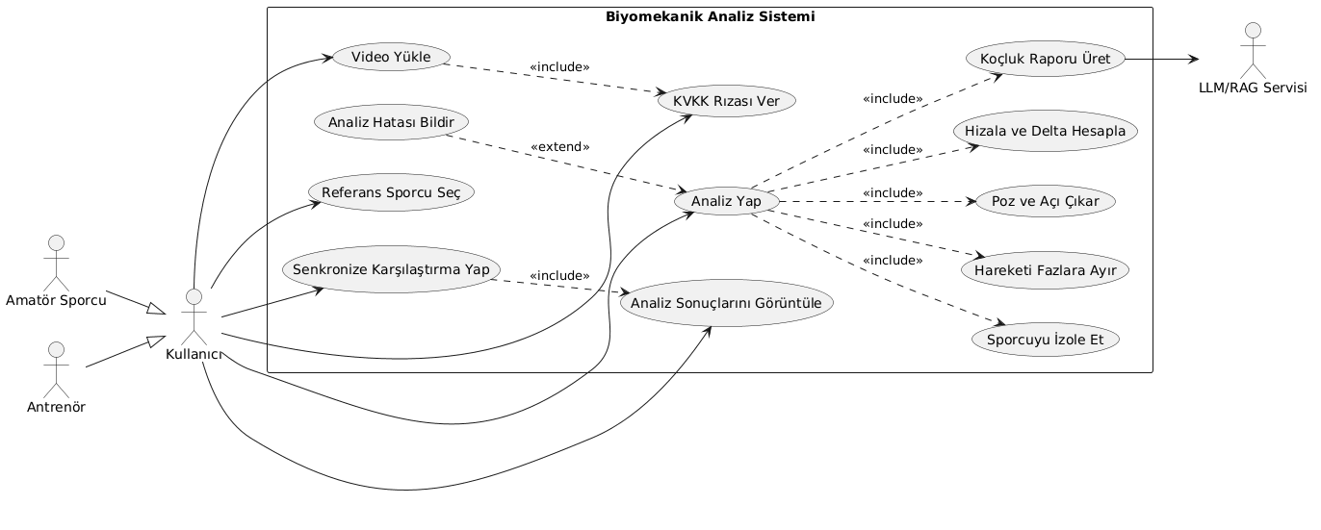

3.3. Nesne ve Sınıf Modeli
Bu bölüm, sistemin alan (domain) modelini tanımlar. Amaç, bir veritabanı şeması kurmak değil; problem alanındaki temel kavramları, bu kavramların taşıdığı bilgileri ve aralarındaki anlamlı ilişkileri çokluklarıyla (multiplicity) birlikte ortaya koymaktır.

3.3.1. Alan Sınıfları
Kullanıcı (soyut): Sistemi kullanan kişiyi temsil eden soyut sınıftır. Öznitelikleri: ad, e-posta. İki somut alt sınıfı vardır: Amatör Sporcu ve Antrenör. Her iki alt sınıf da video yükleme, analiz ettirme ve sonuç görüntüleme davranışını paylaşır.
Rıza Kaydı: Kullanıcının video işlemeye ilişkin verdiği KVKK açık rızasını temsil eder. Öznitelikleri: onay durumu, onay zaman damgası.
Video: Kullanıcının analiz için yüklediği ham hareket kaydını temsil eder. Öznitelikleri: dosya formatı, süre, kare hızı (FPS), yükleme tarihi, hareket türü (vuruş/atış). Ham video, analiz tamamlandıktan sonra "sıfır bekletme" politikası gereği silinir; dolayısıyla kalıcı olan, ondan türetilen sayısal verilerdir.
Referans Sporcu: Karşılaştırmada temel alınan profesyonel oyuncuyu temsil eder. Öznitelikleri: ad, pozisyon, kullandığı el. Her referans sporcu, önceden hazırlanmış bir referans hareket serisi taşır.
Analiz Oturumu: Belirli bir video ile belirli bir referans sporcu üzerinden yürütülen tek bir analiz çalışmasını temsil eder. Sistemin merkezî kavramıdır; tüm ara ve nihai sonuçlar bu oturuma bağlanır. Öznitelikleri: oluşturulma tarihi, durum (beklemede / işleniyor / tamamlandı / hata), performans puanı.
Hareket Fazı: Analiz edilen hareketin biyomekanik olarak ayrıştırılmış bir alt evresini temsil eder (örn. yükleniş, vuruş anı, takip). Öznitelikleri: faz adı, başlangıç karesi, bitiş karesi.
Poz Karesi: Videonun tek bir karesinde tespit edilen sporcu iskeletini temsil eder. Öznitelikleri: kare numarası, eklem koordinatları (omuz, dirsek, bilek, kalça, diz için X–Y), geçerlilik (koordinat çıkarılabildi mi).
Eklem Açısı: Bir poz karesinde belirli bir eklem için hesaplanan açıyı temsil eder. Öznitelikleri: eklem adı, açı değeri (derece).
Sapma Sonucu (Delta): Kullanıcı ile referans hareketinin hizalanmış bir kare çiftinde, belirli bir eklemde tespit edilen açısal farkı temsil eder. Öznitelikleri: eklem adı, delta değeri, tolerans dışı mı.
Koçluk Raporu: Sapma sonuçlarından doğal dilde üretilen nihai geri bildirim metnini temsil eder. Öznitelikleri: rapor metni, üretim tarihi.

3.3.2. İlişkiler ve Çokluklar
Aşağıda sınıflar arasındaki temel ilişkiler ve çoklukları belirtilmiştir. Çokluklar "bir örnek, karşı taraftan kaç örnekle ilişkilenir" sorusuna göre okunur.
Kullanıcı — Rıza Kaydı: Bir Kullanıcı, bir veya daha fazla Rıza Kaydına sahiptir. Kullanıcı "1" ——— "1..*" Rıza Kaydı
Kullanıcı — Video: Bir Kullanıcı, sıfır veya daha fazla Video yükler; her Video tek bir Kullanıcıya aittir. Kullanıcı "1" ——— "0..*" Video
Video — Analiz Oturumu: Bir Video, bir veya daha fazla Analiz Oturumunda kullanılabilir (aynı video farklı referanslarla analiz edilebilir); her Analiz Oturumu tek bir Videoya dayanır. Video "1" ——— "1..*" Analiz Oturumu
Referans Sporcu — Analiz Oturumu: Bir Referans Sporcu, birçok Analiz Oturumunda referans olarak seçilebilir; her Analiz Oturumu tam olarak bir Referans Sporcu kullanır. Referans Sporcu "1" ——— "0..*" Analiz Oturumu
Analiz Oturumu — Hareket Fazı: Bir Analiz Oturumu, bir veya daha fazla Hareket Fazı içerir (bileşim / composition — fazlar oturuma bağımlıdır). Analiz Oturumu "1" ◆——— "1..*" Hareket Fazı
Analiz Oturumu — Poz Karesi: Bir Analiz Oturumu, bir veya daha fazla Poz Karesi üretir (bileşim). Analiz Oturumu "1" ◆——— "1..*" Poz Karesi
Poz Karesi — Eklem Açısı: Bir Poz Karesi, bir veya daha fazla Eklem Açısı barındırır. Poz Karesi "1" ——— "1..*" Eklem Açısı
Analiz Oturumu — Sapma Sonucu: Bir Analiz Oturumu, sıfır veya daha fazla Sapma Sonucu üretir (geçerli analizde genelde birden çok; hatalı yolda sıfır olabilir). Analiz Oturumu "1" ——— "0..*" Sapma Sonucu
Analiz Oturumu — Koçluk Raporu: Başarılı bir Analiz Oturumu tam olarak bir Koçluk Raporu üretir; hata yolunda rapor üretilmez. Analiz Oturumu "1" ——— "0..1" Koçluk Raporu
Kullanıcı — Amatör Sporcu / Antrenör: Genelleme (kalıtım). Amatör Sporcu ve Antrenör, soyut Kullanıcı sınıfından türer. Amatör Sporcu ▷—— Kullanıcı, Antrenör ▷—— Kullanıcı

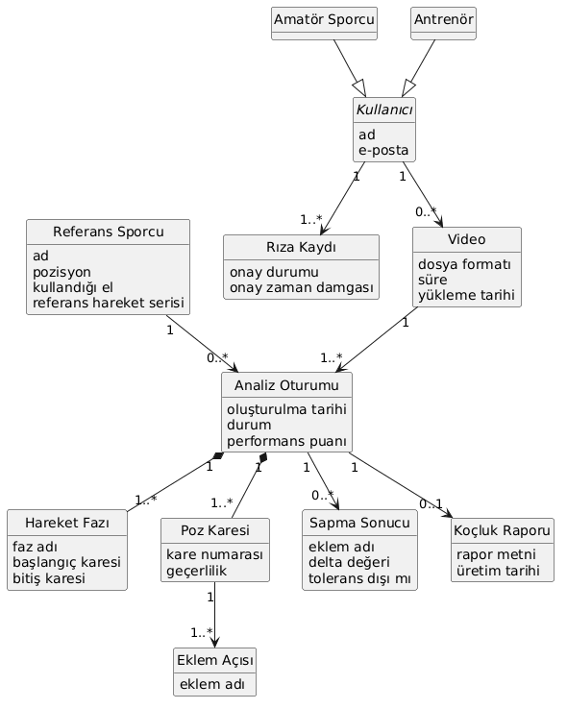

3.4. Dinamik Modeller
Bu bölüm, sistemin çalışma zamanı davranışını iki UML diyagramıyla modeller. Sıra (sequence) diyagramı, bir analiz talebinin bileşenler arasında zaman içinde nasıl aktığını; etkinlik (activity) diyagramı ise uçtan uca işleme hattının iş akışını, karar ve hata dallanmaları dahil gösterir.

3.4.1. Sıra Diyagramı — Analiz Süreci
Bu diyagram, bir kullanıcının analizi başlatmasından koçluk raporunu almasına kadar geçen etkileşimi modeller. UC-4 (Analiz Yap) use-case'inin başarılı akışına (Senaryo 1) karşılık gelir.

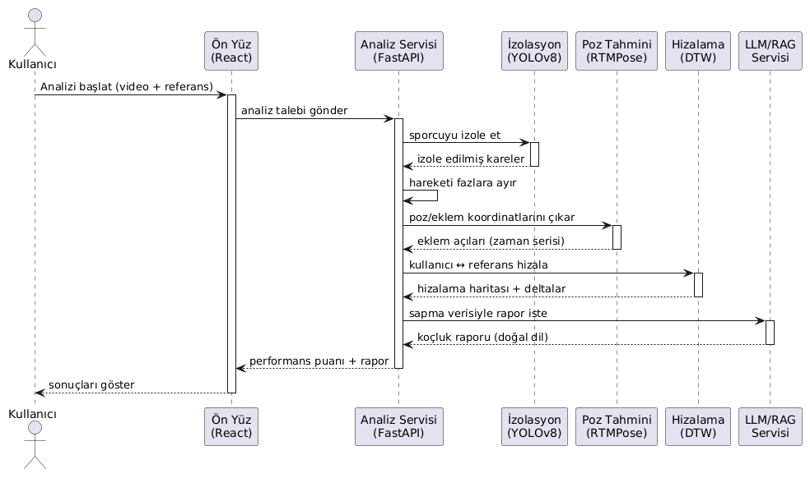

3.4.2. Etkinlik Diyagramı — Uçtan Uca İşleme Hattı
Bu diyagram, videonun yüklenmesinden raporun gösterilmesine kadar olan iş akışını modeller. Yeterli geçerli kare bulunamadığında devreye giren hata yolunu (UC-5, Senaryo 4) bir karar düğümüyle içerir.

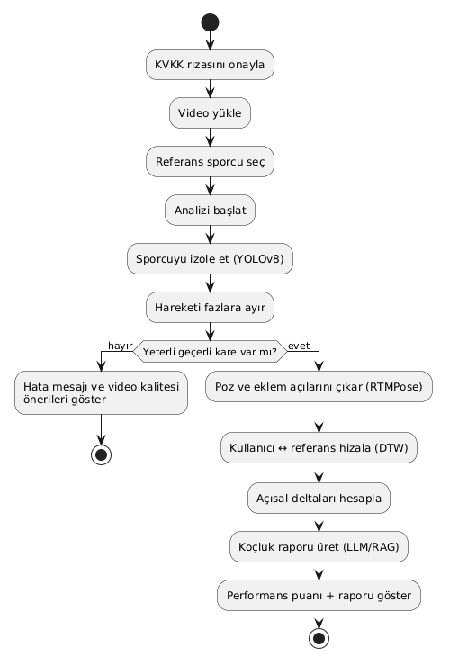

3.5. Kullanıcı Arayüzü — Navigasyon ve Mockup'lar
Bu bölüm, kullanıcının sistemle etkileşime geçtiği ekranları ve bu ekranlar arasındaki geçiş akışını tanımlar. Ekran tasarımları, senaryolarda (4.1) betimlenen kullanıcı yolculuğunu görsel olarak somutlaştırır.

3.5.1. Ekranlar
E1 — Karşılama ve KVKK Rıza Ekranı: Kullanıcının uygulamaya girdiği ilk ekran. Sistemin ne yaptığını kısaca özetler ve video yüklemeden önce KVKK açık rıza metnini sunar. Rıza onaylanmadan sonraki adıma geçiş kapalıdır. (UC-1)
E2 — Video Yükleme Ekranı: Kullanıcının yerel cihazından desteklenen formatta (.mp4, .mov, .avi) video seçtiği ekran. Geçersiz format seçilirse açıklayıcı hata mesajı gösterilir; geçerli yükleme sonrası referans seçimine geçilir. (UC-2)
E3 — Referans Sporcu Seçim Ekranı: Kullanıcının, karşılaştırma için bir profesyonel referans oyuncu seçtiği ekran. Referanslar ad/pozisyon bilgisiyle listelenir. Seçim yapıldıktan sonra "Analizi Başlat" düğmesi etkinleşir. (UC-3)
E4 — Analiz İlerleme Ekranı: Analiz arka planda çalışırken kullanıcıya sürecin durumunu gösteren ekran. İlerleme çubuğu, işlemin hangi aşamada olduğunu (izolasyon, poz çıkarımı, hizalama, rapor üretimi) yansıtır. (NFR-5)
E5 — Sonuç Ekranı: Analiz tamamlandığında nicel performans puanını ve doğal dilde üretilen koçluk raporunu gösteren ekran. Buradan senkronize karşılaştırma görünümüne geçiş sağlanır. (UC-6)
E6 — Senkronize Karşılaştırma Ekranı: Kullanıcının kendi iskelet çizimli videosu ile referans videoyu yan yana, faz bazlı senkronize biçimde izlediği ekran. Kare kare ileri/geri sarma ve duraklatma kontrolleri bulunur. (UC-7)
E7 — Hata Ekranı: Yeterli geçerli kare elde edilemediğinde gösterilen ekran. Analizin neden tamamlanamadığını açıklar ve video kalitesini artırmaya yönelik öneriler (iyi aydınlatma, sporcunun çerçevede kalması) sunarak yeniden yükleme imkânı verir. (UC-5, Senaryo 4)

3.5.2. Navigasyon Akışı
Ekranlar arasındaki geçiş akışı aşağıdaki gibidir:

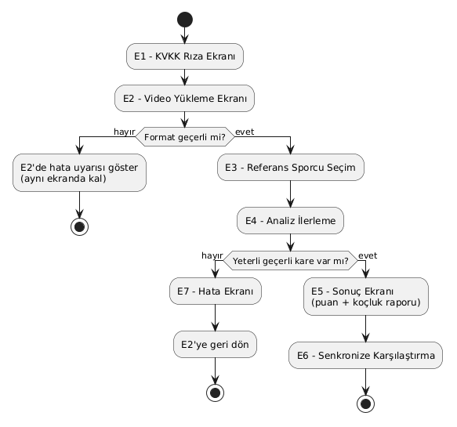

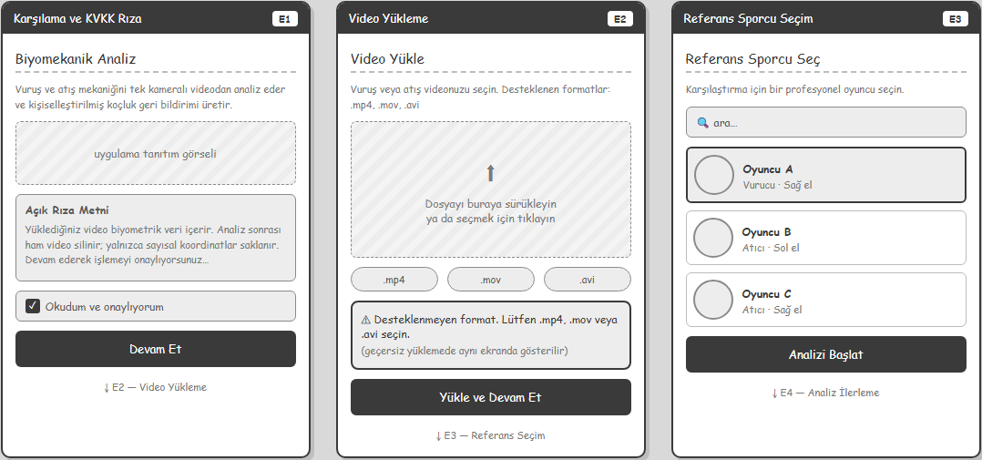
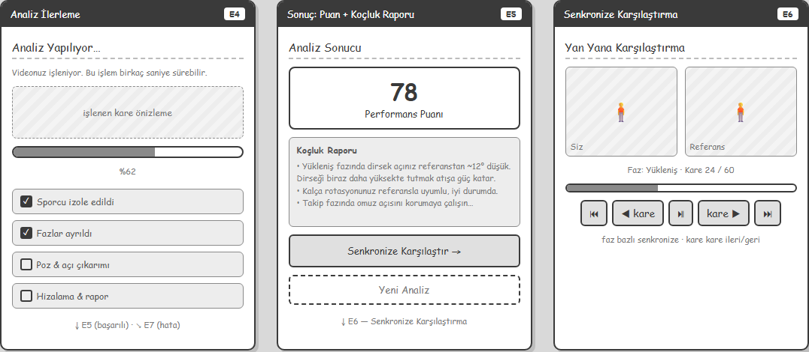
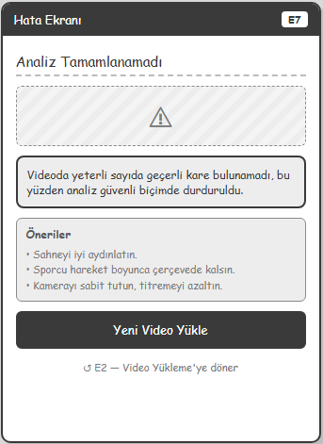

4. Sözlük
Bu bölüm, raporda geçen alana özgü ve teknik terimleri okuyucu için tanımlar.
Biyomekanik faz (hareket fazı): Bir vuruş veya atış hareketinin, biyomekanik olarak anlamlı alt evrelere (örn. yükleniş, vuruş/bırakış anı, takip) ayrılmış bölümlerinden her biri.
Faz segmentasyonu: Sürekli bir hareket videosunun, kinematik eşik değerlerine göre ardışık biyomekanik fazlara otonom olarak bölünmesi işlemi.
Eklem açısı: Bir poz karesinde, birbirine komşu eklem noktalarının oluşturduğu ve derece cinsinden ölçülen açı.
Kinematik: Hareketin, ona sebep olan kuvvetleri dikkate almadan; konum, açı, hız gibi geometrik büyüklükler üzerinden incelenmesi.
DTW (Dinamik Zaman Bükülmesi): Farklı hız veya sürede gerçekleştirilmiş iki zaman serisini, zamansal ekseni esneterek en uygun biçimde hizalayan algoritma. Sistemde, kullanıcı ile referans oyuncunun hareketlerini kare bazında eşleştirmek için kullanılır.
Sapma (delta): Hizalanmış bir kare çiftinde, belirli bir eklem için kullanıcı ile referans arasındaki açısal fark.
Tolerans eşiği: Bir açısal sapmanın "kayda değer hata" sayılması için aşması gereken sınır değeri; bu eşiği aşan sapmalar raporlamaya iletilir.
RAG (Retrieval-Augmented Generation): Bir dil modelinin, yanıt üretirken dış bir bilgi kaynağından ilgili içerikleri getirip bunlara dayanarak metin üretmesini sağlayan mimari. Sistemde, koçluk raporunun doğrulanmış biyomekanik literatüre dayandırılması için kullanılır.
LLM (Large Language Model — Büyük Dil Modeli): Doğal dilde metin anlayıp üretebilen büyük ölçekli yapay zekâ modeli.
Koçluk raporu: Sayısal sapma verilerinden RAG destekli LLM aracılığıyla üretilen, yapıcı ve uygulanabilir doğal dil geri bildirim metni.
Performans puanı: Tespit edilen sapmaların büyüklüğünden türetilen, kullanıcının referansa yakınlığını özetleyen nicel gösterge.
MAE (Mean Absolute Error — Ortalama Mutlak Hata): Hesaplanan değerler ile referans (ground-truth) değerleri arasındaki mutlak farkların ortalaması; sistemde eklem açısı doğruluğunun ölçütü olarak kullanılır.
Yer doğruluk verisi (ground-truth): Doğruluk değerlendirmesinde referans kabul edilen, el ile etiketlenmiş güvenilir veri.
Sıfır bekletme politikası: Ham videonun, iskelet koordinat matrisine dönüştürülmesinin hemen ardından kalıcı olarak silinmesi; yalnızca isimsizleştirilmiş sayısal verilerin saklanması ilkesi.
KVKK: 6698 sayılı Kişisel Verilerin Korunması Kanunu. Sistemin işlediği video verisi bu kapsamda biyometrik/kişisel veri niteliğindedir.
YOLOv8: Gerçek zamanlı bilgisayarlı görü görevleri için tasarlanmış son derece popüler ve güçlü bir derin öğrenme modelidir.
Halüsinasyon: modelin bilmediği bir konuda sessiz kalmak yerine, kulağa mantıklı gelen ama tamamen uydurma içerikler üretmesi durumudur.
MongoDB: Verileri geleneksel satır ve sütunlar yerine JSON benzeri esnek dökümanlarda (BSON) saklayan, açık kaynaklı ve popüler bir NoSQL veri tabanı sistemidir.
PostgreSQL: Verileri katı şemalara sahip tablolar, satırlar ve sütunlar halinde saklayan, karmaşık sorguları mükemmel şekilde işleyen ve finansal işlemler gibi veri tutarlılığının kritik olduğu senaryolarda tercih edilen kurumsal düzeyde bir veri yönetim aracıdır.
AWS S3: Amazon'un sunduğu, sınırsız ölçeklenebilirlik ve yüksek güvenlik sağlayan endüstri standardı küresel bulut depolama servisidir.
MinIO: AWS S3 ile tamamen aynı API standartlarını (S3 API) kullanan, ancak şahsi sunucularda veya yerelde çalıştırılabilecek açık kaynaklı ve ultra hızlı bir alternatifidir.
Monoküler: Kamera sistemlerinde monoküler; derinlik algısı (3 boyutlu görüş) olmayan, yalnızca tek bir mercek ve sensör düzlemi üzerinden görüntü yakalayan standart görüntüleme donanımlarını ifade eder.

5. Kaynakça
[1] G. S. Fleisig, S. W. Barrentine, N. Zheng, R. F. Escamilla, and J. R. Andrews, "Kinematic and kinetic comparison of baseball pitching among various levels of development," J. Biomech., vol. 32, no. 12, pp. 1371–1375, Dec. 1999. [Çevrimiçi]. Erişim: https://doi.org/10.1016/S0021-9290(99)00127-X (Erişim tarihi: 25 Haziran 2026)
[2] T. Jiang, P. Lu, L. Zhang, N. Ma, R. Han, C. Lyu, Y. Li, and K. Chen, "RTMPose: Real-time multi-person pose estimation based on MMPose," arXiv preprint arXiv:2303.07399, Mar. 2023. [Çevrimiçi]. Erişim: https://arxiv.org/abs/2303.07399 (Erişim tarihi: 25 Haziran 2026)
[3] H. Sakoe and S. Chiba, "Dynamic programming algorithm optimization for spoken word recognition," IEEE Trans. Acoust., Speech, Signal Process., vol. 26, no. 1, pp. 43–49, Feb. 1978. [Çevrimiçi]. Erişim: https://doi.org/10.1109/TASSP.1978.1163055 (Erişim tarihi: 25 Haziran 2026)
[4] P. Lewis, E. Perez, A. Piktus, F. Petroni, V. Karpukhin, N. Goyal, H. Küttler, M. Lewis, W. Yih, T. Rocktäschel, S. Riedel, and D. Kiela, "Retrieval-augmented generation for knowledge-intensive NLP tasks," in Adv. Neural Inf. Process. Syst. (NeurIPS), vol. 33, 2020, pp. 9459–9474. [Çevrimiçi]. Erişim: https://arxiv.org/abs/2005.11401 (Erişim tarihi: 25 Haziran 2026)
[5] Türkiye Cumhuriyeti, "6698 sayılı Kişisel Verilerin Korunması Kanunu," Resmî Gazete, sayı 29677, 7 Nisan 2016. [Çevrimiçi]. Erişim: https://www.mevzuat.gov.tr/mevzuat?MevzuatNo=6698&MevzuatTur=1&MevzuatTertip=5 (Erişim tarihi: 25 Haziran 2026)

6. Araçlar ve Metodoloji
Bu raporun hazırlanma sürecinde, akademik bütünlük ve dersin yapay zekâ kullanım politikaları doğrultusunda Büyük Dil Modellerinden faydalanılmıştır. Grupça konuşarak kararlaştırdığımız ve raporda yer verdiğimiz fikirlerin düzenlenmesi, teknik metinlerin imla kurallarına uygun hale getirilmesi, hem fikirlerin olgunlaştırılması hem de kendimizi daha iyi bir Türkçe ile ifade edebilmek adına Gemini, ChatGPT ve Claude araçları kullanılmıştır.
Ayrıca bu araçlar, raporda atıfta bulunulan akademik kaynakların (referansların) belirlenmesi, web araması yoluyla künyelerinin doğrulanması amacıyla da kullanılmıştır. Belirlenen tüm kaynakların orijinal yayınlarla uygunluğu ekibimiz tarafından kontrol edilmiştir.
Söz konusu yapay zekâ modelleri yalnızca ekibimizin geliştirdiği fikirlerin yapılandırılması, olgunlaştırılması ve dil yönünden zenginleştirilmesi amacıyla birer asistan olarak kullanılmıştır. Üretilen tüm içerikten ekip sorumludur

